TF – Inteligencia Artificial

El proyecto final se desarrolló utilizando las siguientes tecnologías:

* R Studio
* C# con Windows Forms
* Framework R.Net Community a través de Paquetes Nugget

Se utilizo un archivo plano con información que sirve como data set y de esta manera alimentar el programar para que entregue resultado más certero

Los pasos para correr el programa:

1. Instalar el paquete Prob en R Studio:
   1. install.packages("prob")
2. Abrir la Solución con Visual Studio.
3. Mover el archivo Data.txt que viene en la carpeta del proyecto y colocarlo en la carpeta documentos del usuario local
4. Correr el proyecto
5. Generar Data automática con el botón Generar
6. 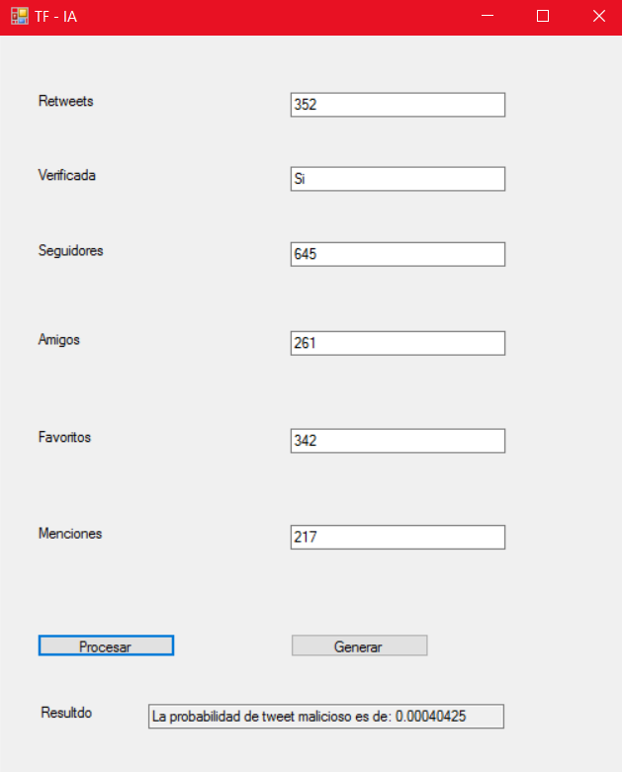Clic en Procesar para esperar el resultado final

Nota: Si el archivo Data.txt desee que este en otra carpeta tendrá que modificar la línea 57 con la ruta que usted desee.



U201311442 - 201316544 - 201322114